Приложение 1
к постановлению Администрации района
от 25.11.2025 № 517

Схема размещения места (площадки) накопления твердых коммунальных отходов на территории муниципального образования Топчихинский сельсовет Топчихинского района Алтайского края
№ п/п | Адрес размещения места (площадки) ТКО, источник образования ТКО, собственник места (площадки) накопления ТКО, кадастровый номер земельного участка (при наличии) | Схема размещения мест (площадок) накопления ТКО,  М 1:2000
«143. | с. Топчиха, ул. Правды, 2/6 ИП Копылова Галина Никифоровна Собственник: ИП Копылова Галина Никифоровна | 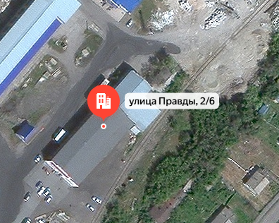  Место(площадка) накопления ТКО* »

